主题文章
*********************************************************************
网导实战研究浅谈
招鹤龄
(加州湾区宣道会忠爱堂长老)

前言
靠着神的思典，投入网上辅导(Internet Mentor)工作接近整整四年。这工作越做越有迫切感，主要原因有二，其一是现今网络技术发展速度极快，而且己进入到每一个个人的生活圈子里面，成为日常不可或缺的部份，加上网民数目增长速度也相当惊人；其二，在研究网络文化的同时，发现网上的讨论区遍地开花，网民踊跃参与讨论十分积极，写网志的人越来越多，但是争论的情况也越来越激烈，往往是你一言我一语的，好不热闹。甚至有不少是专门针对牧者传道的恶意批评、挑剔。而针对个人问题真正能提供合符圣经原则的论点，实在并不很多。因此笔者觉得，以一对一的方式来提供针对性的辅导方法会较为有果效。因此决定参与以电邮方式与网友交通，提供辅导的网导工作，当然这也是被列作网上宣教的其中一项，网导员也就是一位网络宣教士。

运作方式简述
利用互联网做宣教工作，早在十多年前己开始发展，而网导工作是互联网宣教的其中一小部份，时至今日，已有不少宗派、社会服务业、甚至其它宗教团体设立网导服务，不让福音派机构所专美。四年前经过寻访、研究、比较，发现有一个较大的福音派机构，在这方面做得颇具规模；据笔者了解，他们设立的福音网站有数十个，而且采用的语言也超过十多种，分别针对不同语言的族群。
笔者这里的介绍，只是凭这四年工作所得的印象，并不是网站官方所发出的介绍资料，而本文也是笔者个人在从事这网导工作的心得，数据完全取自与笔者通信的网友所得来的数据，与机构和网站没有直接关系，因此并没有向有关机构申报，而在文中已隐去机构、网站及网页等名称，而文责由笔者自行负责。
网站机构首先建立一些纯福音网页(或作网域)，当中没有广告，也没有其它的信息，只是传讲福音信息，在网页当中，他们有一份响应表格，让登入网页的网友点选填写以便通信跟进。
同时网站机构也招募懂得各种语言的基督徒网导员义工，负责日后与填妥响应表的网友们联系，承担跟进与通信工作。网站最早的目的，并不是要提供辅导工作，网站只希望建立一个互相沟通的平台，让网上游客与一位基督徒建立关系，藉此交流信仰心得，引导网友寻找圣经真理，并作简单的门训栽培。
笔者是隶属于网站中文简体字组，事奉的对象是一群使用中文简体字的网友，中文组是归属于统领亚洲区各语言网页的一位负责人。每当收到来自同一语言网页的新响应表时，便集中在一个统一的信收发中心，再由负责管理该语言组别的同工分派给各网导义工跟进。与网友的联系也是透过这收发中心进行，网导员并不是直接发邮件给网友的，而网友的来信也是透过处理中心收集后再发放的。原则上网导员与网友的电邮地址是被隐去的，两者通信是间接进行的，而小组组长及语言组管理负责人等，是可以截看电邮的，虽然运作上好像没有私隐，但网友们并不知道，而且彼此根本不认识，并不会引起尴尬或不安情况。
网站本身也提供一些资源，协助网导员回信，也有一个简单的门训栽培课程可供使用。填写响应表的网友，会被问及有关其属灵历程，网站会按网友的填选，发出第一封回信，第一封回信是样板式的，由网站拟定，当然网导员可以有所删增，甚至改用网导员自己撰写的信函发出去，这些「破冰」用的样板信也有它的好处的。到了网友来了第二封的回信，以后的跟进工作便全由网导员掌握了。
有关响应中的属灵历程选项，网站是将它分为五组，分别是：1. 第一次祷告愿意接受基督信仰的； 2. 已经是基督徒且再次委身于基督的； 3. 尚未接受信仰的； 4. 己是基督徒，希望更成长的； 5. 是基督徒，愿意与别人分享福音的。这些选项全由登入网页的网友自己选填，网导员只能按他们所选填的作响应。响应表的资料除了姓名、性别、年龄之外，还有网友居住的省、市地区名称，并显示出网友所登入的网域名称，还有一栏可以自由填写一些建议或留言的。

研究数据基础
四年前笔者开始着眼于中国国内的网络文化，很想更多认识国内网民的各种心态，进而了解他们的处境，以便在网络福音工作上得到一些思绪。为了方便研究，笔者在加入成为网导员开始，便私下建立自己的数据库，由第一通网友发出的电邮起，把所有的通信及网友个人数据全部收录下来。由于网站运作的政策所限，信件收发是统一进行，不设附件收发功能，这当然是用来保障网导员及网络邮箱的安全，不被黑客入侵破坏，不过网友们若连续九十天没有发出电邮给网导，网导员便不能再主动发信件联系网友，因此若不先把网友数据贮存在自己的数据库中，过了限时的九十天，网友又没有来信的话，不但失联，连网友所有的数据也暂时完全消失，要等到该网友再次来信，网导员才可以重开那网友的数据，网友一经被指派给网导员，以后不管相隔多久，只要他们有来信，仍会归回同一位网导员跟进。笔者有网友是相隔两年后再从新连系上的。
这四年来笔者的信箱之下，共累积了超过3100多个名字；换言之，这三千多人若有来信，便由笔者负责回复，有问题也由笔者解答。凡是这些网友发来的信，便会自动投入网站为笔者开设的信箱之中，等待回复，除非笔者退出网导员工作，或因其它原因被转给另一位网导员跟进，否则网友与指派的网导员的联系是不变的。
上文提及网友填妥响应表后的第一封回信是由网站系统草拟发出的，而从第二封来信开始才是网导工作的开始，笔者信箱中的三千多名网友中，有两封以上来信的超过630人，回信率统计有20%，即登入网站又与网导员有通信的，每十人中只有二人，四年累计与网友往来通信共超过5600封。有的是来了三几封通信后便没有再续，有的一年来一两封，有的隔了很长时间才再发出来信，多数是遇上困难，或有心结解不开，需要寻求帮助的时候，他们便会想起要找网导员。最多通信的一位网友四年以来，共往来了七百多封信，几乎每隔日有一封。网站的宗旨是有信必覆的。
本文研究分析的数据也就是基于这四年时间，以超过5600封的往来电邮作基础，有几点需要说明一下：
1、这研究所得的数据，只是笔者个人的通信资料内容的分析，并不代表整个网导工作所面对的问题。相信会有一些问题笔者可能不曾遇过的。
2、除了有一位有自杀的倾向的网友，是由中文组负责管理的同工特别分派由笔者回复的；又有一位「躁郁症」患者网友是由海外宣教士特别转介的；及五位由同一间国内教会会友转介、有着各种不同困难的网友之外，所有网友均来自网站指派，及在网站未分发栏中的自取响应信件部份。这些名字均假定全部是基于「随机」性，而非「特定性」，也就是说网友们所提出问题的性质是没有事先经过特别筛选，或有的特定对象的。「随机性」所显示的数据会较正确地反映网友们的一般情况。
3、有时网友的同一问题，会在随后好几封信中相继讨论的，而不是每一次的回信都可以完全解答一项问题，同样情况，有时来信同一时间讨论多于一项问题，所以问题的多少与来信的次数多少没有直接的关连性。
4、网友大部份来自国内不同地区，而且分布相当平均，位于大城市的网友较多，相信这是基于通信设备较普及，但并不突显某地区或城市出现不寻常的情况，所以这研究所覆盖的地域，可算是相当平均而没有特定性。
5、最近期的回应网友，有不少是透过手机响应的，而手机传送的响应数据是没有显示年龄组别、性别及属灵历程等选项，因此年龄、性别及属灵历程的统计中出现有未知的数据。而此类网友回信率相对偏低。
6、由于网站有相当强的技术支持团队，能准确侦测来信网友登入的位置，及侦测到发出信件的电邮地址，网友重复出现的机率很低，所以基本上本文研究的基础数据，是已排除有重复出现的样本。

统计数据
一、性别与年龄分布
网站将登入的网友年龄分为四个组别，分别是18-25岁、26-35岁、36-45岁及46-60岁或以上，由于有些网友数据不全，所以出现部份不知年龄的网友。网站所定最低年龄是18岁，这是由于在国内，向18岁以下人士传福音是不容许的；但实际上，笔者网友有有不少是不满18岁的，最年幼的响应者只有11岁，但由于没有低于18岁的组别，所以将未满18岁的仍归入18至25的组别计算。从图表所示，35岁以下的年轻人士是绝大多数，这是符合一般人的理解，这也是最需要福音的一群。

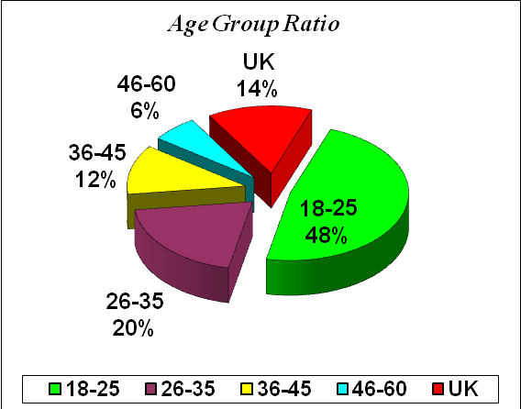
网友年龄分布

在性别方面的大概情况也如一般人的理解，男女的比例是2:1。也由于部份填写的数据不全，所以有部份网友的性别没有被计算，但那只低于10%，对研究的影响不大。

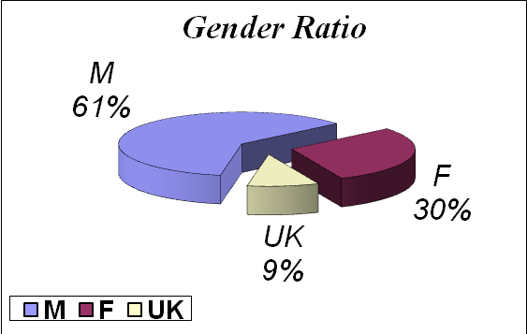
网友性别比例

二、网友覆盖地区
由于笔者所服侍的对象是使用简体中文字的群体，所以绝大部份的网友是居住在中国大陆，包括了大江南北共406个省市地区，占了全部信箱名字中的95.7%，而在其中有6.2%只知道来自中国，而不知其所在的省市。另外4.23%是来自海外129个国家地区，包括了欧洲、南北美洲、非洲、中东(包括多个回教国家)、亚洲(包括中亚及东南亚地区多个国家)、纽西兰等地。可见中国人在海外渴望福音信息的大有人在，最为突出的一个案例是在2012年春，有网友到了非洲安哥拉的首都罗安达工作，希望在当地寻找华人教会或查经班崇拜，笔者曾多方打听，直接或间接向多个差传机构查询，得到的答案均表示在罗安达没有任何华人事工，经网友回复的资料谓在安国有约20万华人工人，从事建筑、五金、建材、服装及超市等生意，但找不到向华人传福音的事工。

三、属灵历程统计
上文提及网站把回应的网友的属灵历程分为五组，即1. 第一次祈祷决志者；2. 将生命再次委身于基督者； 3. 尚未相信者； 4. 是基督徒，希望在信心上更成长者； 5. 是基督徒，希望向别人传福音者。因为这是由网站所设定的问题，无从更改，不过也可以反映网友中的不同的属灵历程。从网友的通信中，发现有些虽然选填是第一次祈祷决志接受基督者，但其实并未真正相信耶稣基督的，网导员只能按他们所填写的作跟进。虽然如此，这些还不清楚救恩真理者，及那些尚未相信的网友，经笔者详细解释福音要义及引导后，当中有11位作出了明确的决志祈祷。感谢主！其中有从还未相信到决志之后，积极参加由笔者提供的查经课程的。

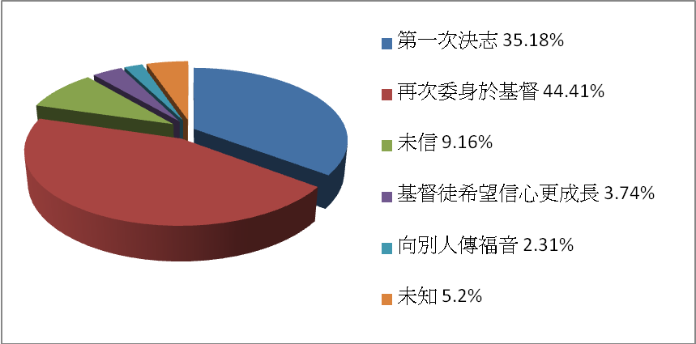
网友属灵历程统计

四、问题分析
网导工作最主要是回答网友们提出的问题，笔者将网友的来信归为四大类别：1. 信仰问题； 2. 感情与情绪问题； 3. 家庭问题； 4. 社会问题； 5.其它问题。由于网站的设立是以传福音为主，虽然是用了多个不同名称作为网页，其中有关于「真爱」、「婚姻」、「上帝」、「耶稣」、「仰望耶稣」、「认识神」、「神的爱」、「神爱世人」、「人生最大的问题」、「回家的路」、「神与婚姻」、「神与真爱」、「丰盛人生」……等等，凡五十多个，但内容其实只有一种就是纯讲救恩真理。
因此网友们发出的问题也与网页名称主题有关，所以有不少触及个人感情、家庭伦理、社会问题等等的问题出现。

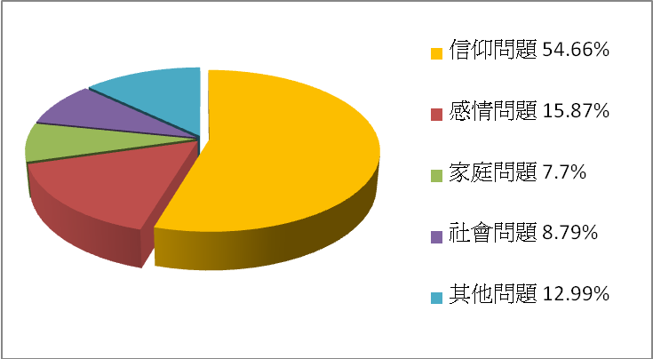
网友问题分类

1. 信仰问题
网友在响应中最多出现的是有关信仰问题，占全部问题的54.66%，这类问题包括神学教义问题、圣经及解经问题、个人灵性问题、教会问题、宗教及异端问题。由于网站代拟的第一封信，是要求网友提出代祷事项，让网导员可以为网友代祷，所以这项代祷要求也被归入信仰问题之内作统计，提出代祷要求的占信仰问题的26.2%，而按这代祷要求响应，并在回信中为网友发出祷文的有76%。在提出代祷要求的来信中，有些并没有说明为何事代祷，故需要网友补充更多数据，方可与他们一起祷告，而有一些是同一祷告中响应多项的请求，所以76%的代祷基本上已是「有求必祷」的。
讨论较多的宗教问题是天主教与基督教的分别、其次是有关安息日与主日的问题。曾有几位网友查询有关东方闪电的问题，其中一人在获得正确的指引之后，成功脱离了东方闪电。2012年最热议的题目是世界末日及主再来。至于个人灵性方面，较多要求指导怎样祈祷。还有部份涉及祭祖、吃祭祀之物、有龙凤图案饰物等等……林林总总，不能细数，这可以反映今日在国内信徒的信仰根基仍然薄弱，而且仍受民间宗教的思想所影响，对真理认识的程度仍有很大的落差。
有关教会的问题并不很多，约占8.6%，有些是表示对教会行政的不满，对教会领导的处事方法不同意等。当然那只是一些传道牧者个人作风而已，曾有一网友十分沮丧的投诉，在外工作时，到当地教会参加主日祟拜，但牧者不允许外来人士一同领圣餐。又有一位医生案例，她希望信耶稣，于是到教会找牧师，牧师叫她回去自己读圣经，不用来教会。虽然案例可能是较极端，但也反映出国内教会的一些状况。
能够坚持参与查考圣经或愿意接受门训的不多，能完成查考一卷福音书以上的只有几人，有好几人是相隔良久才回答查经资料的思想问题，虽然还不致完全停顿，可是进度实在太慢了，而有不少是决乏恒心的半途而废者。

2. 感情与情绪问题
网导工作中，较多需要和较个人化的辅导，是个人感情的问题，当中涉及的有个人的情绪问题、婚姻关系、男女交友及恋爱问题、人际关系等各方面的问题，占总问题的15.87%。而其中以个人情绪问题占其中的31.7%。从年龄组合结构看来，大部份网友是在适婚年龄，而在国内年轻人在高中毕业后，家长们便催促子女相亲，在乡村情况较为突显，有24岁人士已觉自己是剩男剩女，若考上了大学而往外升学的，面对的情况也相若，只是把问题推迟一两年而已，基督徒青年对恋爱对象的选择会较审慎，但不管是在学校团契或在地方教会之中，往往是女生人数较男生多，因此不少姊妹在这方面觉得彷徨。恋爱交往的问题共占其中的16%，当中有较多问及信与不信的交往问题，是不是一定要婚嫁在信徒之内？其次是担心自己心仪对象，或在交往中的亲密朋友不被家人接纳，甚至有被拆散的恐慌。
涉及婚姻问题在这类之中占23.4%，当中包括了离婚、婚外情、婚前性行为等等的问题，较突出的案例有一宗在2010年底，一个破碎了的家庭，妻子已经离开了家庭，留下两个年幼子女，作丈夫的很不舍而寻求帮助，经引导他努力祷告仰望神，同时要放下身段，为家庭的完整不要计较谁对谁错，结果几个月之后，能够破镜重圆，大大显出神的作为，而这家庭后来全家投入事奉。涉及离婚案例中有一个较特别的情况，就是婚是离了，一切手续也完成了，但二人没有真正分开，仍旧居于同一屋檐下，甚至与子女一起，但二人的关系在法律上已非合法夫妻。同类的案例有好几宗，其中一宗在差不多两年来的引导与鼓励，二人成功复婚，感谢主！
人际关系的问题占其中的11.3%，情况较多出现于工作上，与上司或同事之间合不来。另有一案例较特别的，是一位学校老师对其宿舍室友十分不满，该室友是与全校同事都合不来的，但经劝导、祷告和圣灵的带领，二人成了好朋友，还向她室友传讲福音。
因学业或升学而影响个人情绪的问题占其中的17.6%，当中有不少是家长因子女升学的问题而烦恼的。华人对子女的教育向来都很重视的，国内现在也没有例外。

3. 家庭问题
在网友提出的问题中，家庭问题占7.7%，其中两代之间的问题占去了50%，当中较为显注的导因，是父母教导的方法和沟通的技巧，有一案例是因儿子考不到大学的助学金，父亲在家中整天吵骂，结果儿子离家出走，对父亲满怀忿恨，经辅导和圣灵动工后，儿子终于回家团聚，还要求为父亲的病患祈祷，更为着老人家信主而仰望耶稣。另有一女儿对母亲也有误会，经过劝导之后，与母亲和好。另有一年轻人没有体谅他父亲，因为在地震发生的时候，父亲没有理他，只顾其它家人及财产而把他遗弃。
家庭问题中夫妻关系问题占其中的25.6%，而问题出现较多是两者之间只有一位是基督徒，另一半是不未信的。婆媳间出现的问题只占其中1.7%，比因金钱或家庭经济所产生的问题的22.7%的为少，这两方面并没有太突显的案例。

4. 社会问题
被归纳为社会问题类的问题，包括了伤病及医疗事故、睹博、工作与就业、死亡、及同性恋等问题。其中最多的是医疗伤病问题占其中的43.8%，这类问题较多提出代祷请求。
工作及就业问题占其中的38.8%，当中有部份是涉及公平交易原则，或靠拉关系争取升迁，谋取高位的问题；甚至是在信徒向关系人致送礼物、疏通贿赂的行为上，出现心灵挣扎的问题。国内这种风气的盛行，令很多信徒在升迁事情上显得吃亏；但真正按照圣经话语而生活的，决定依从神的原则行事，神自会看顾。
赌博问题虽然占其中的8%，但为害极深，有一案例是有位网友，在外地打工，因赌博而输光了家财，甚至连朋友交付托管的货款也输掉，还欠下高利贷，可悲的是放款人竟是自己的同乡，实在令人发指。网友虽然表示诚心悔改，可惜欠债数目不裴，还款乏力，整天在埋怨神没有救他。赌风并不是外国专美，在国内暗地里也有非法的赌博行为；有一案例是有一人沉迷赌博，不上班不工作，且把房子也输掉，靠着妻子一份微薄的教员薪水生活，作妻子的却显得坚强忍耐。感谢主！这位姊妹靠着主的恩典，几年来仍站立得住，现仍不断的参加网上的查经。另有一位姊妹的丈夫不单沉迷赌博，欠下高利贷，还染上毒瘾，最后离家出走不知去向。
有关死亡的问题约占其中的7.5%，多数是因失去亲人要寻求安慰的话语。最后是有关同性恋问题占其中的2%，而早在四年前己出现。

5. 其它问题
其它的问题占12.99%，其中包括了移民、不满政府、社会不公、介绍影音材料、购买属灵物品、毕业论文、寻找某牧师的讲道材料、或是其它闲谈等等。十分琐碎不能尽录，这也不是笔者从事网导的目的，但他们发出这些问题，可能是反映对笔者的信任，又可能找不着其它咨询的门路，虽然这类问题并不是笔者事奉的范围，也不符合网站设立的原意，当然若有可能帮忙的，也会尽力而为。作为朋友，总不致拒人于千里之外吧。

小结
「你们的神说，你们要安慰，安慰我的百姓。」(赛40:1)

笔者认为网导工作的最重要的功能，是要使寻找安慰的人得着安慰。神的话就是使人得着安慰的源头，而给人带来安慰的话语，就是牧养之一。在加入网导时，网站主任也用了约21:16的话来勉励网导员，当然网导最终的目的，是带领人成为耶稣基督的门徒，这还需圣灵的动工，因此在网导的过程中，祷告是十分重要，笔者选择做网导，是明白回答问题是需要思考、祷告，以寻求圣灵的帮助，因此只选择以电邮方式进行交通辅导，而不选择实时对话方式。
笔者并不是排除写网志的网宣工作，网志与网导两者就好比大形的布道会与个人布道的分别，两者是同样重要，互为补足，四年来的工作可以分享一些体会：
一、网导工作是贵乎诚恳，虽然只是透过文字作媒体，但言词、语气、思想进路，以诚恳的态度响应，收信人阅读的时候，必可以感受出来，得着安慰的。
二、这是一种事奉的工作，绝不可以马马虎虎的草草了事，否则失去了网导的意义，甚至使神的名受亏损。曾经阅读过其它网导员的回信，发觉有些不十分认真。曾有一网友因与笔者通信得到帮助，于是介绍另一位有伤痛经历的姊妹登入同一网站，盼望从网导员的通信中得到安慰，网站分派的网导员却十分马虎，令那位姊妹大失所望，最后强力要求转到笔者名下信箱。
三、网站招收网导员时，并不要求有什么训练，其实作为网导工作者，是需要有一些装备，特别是教义问题及圣经伦理问题的认识，有必要有较深的修养。
四、网导工作者并不是百科全书，不是什么问题也可以解答，但总可以替有需要的人提供一些线索，同时也可以利用外边提供的资源，引导他们参考其它网站。
五、网站的网导工作并没有「金锺罩、铁布衫」，不会不受到攻击的，四年的工作中，共出现了两个存心捣蛋的人士，污言秽语，当然可以交给网站管理员处理，不过仍在交给网站管理员之前，给他一次悔改的机会，好言相劝。
能够在网上事奉是很大的恩典，笔者盼望读友们能从本文中得到一些启发，研究、改善及参与网导工作。并且可以探讨一些提供更好网导渠道的可行方法，特别在手机越来越方便，功能越来越大的同时，网导工作也许有其相应转形的契机，但人心中的疑问总是需要获得答案的，相信一对一的网导工作，在提供安慰的言语功能上一时很难被取代的。

《环球华人宣教学期刊》第36期，2014年4月。
(本文蒙作者供稿，谨此致谢！)

网域名称是以英文输入，由于本文并未征求网站同意，不便公开，此处列举其中文译名只作介绍之用，从网友响应数据中可找出类似不同的网域计有58个。

